À SERVIÇOS DE CONFECÇÃO MENA EIRELI – CNPJ nº 32.908.294/0001-40, (devidamente qualificada na referida Impugnação)

Bocaina do Sul, em 20 de Setembro de 2023.

RESPOSTA A IMPUGNAÇÃO AO EDITAL DE LICITAÇÃO

PREGÃO PRESENCIAL 032/2023
PROCESSO ADMINITRATIVO 056/2023

O processo licitatório em comento, tem como objeto:

1 – DO OBJETO

1.1 – O presente processo licitatório tem como objeto o REGISTRO DE PREÇOS para futuras Aquisição de uniforme escolar para os estudantes da Rede Municipal de Ensino, camisetas, jaquetas, itens personalizados para atendimento às solicitações das secretarias municipais, e seus respectivos setores, conforme especificações e condições dispostas nesse edital e seus respectivos anexos, que passa a fazer parte integrante deste Edital.

1.2. Os produtos objeto desse processo devem ser entregue no Paço Municipal de Bocaina do Sul, ou na sede da Secretaria solicitante, de acordo com o constante na Autorização de Fornecimento, ou de acordo com o descrito nos itens desse edital.
1.2.1 Assim sendo, quando da emissão da Autorização de Fornecimento, o município indicará expressamente o local da entrega, que poderá ocorrer em qualquer parte do seu território.
1.3. O contratado deverá observar a obrigatoriedade de apresentação de amostras dos produtos, como condição contratual.
1.4. Deverão acompanhar as propostas, estando contido nos envelopes dos licitantes, amostra do tipo de TECIDO (tamanho mínimo da amostra 5cmx5cm), que será utilizado para confecção dos produto, com indicação do numero do item ao que o tecido se refere.

Em face ao referido edital, a empresa SERVIÇOS DE CONFECÇÃO MENA EIRELI, CNPJ nº 32.908.294/0001-40, já devidamente qualificada, apresentou Impugnação ao Processo Licitatório 56/2023 – PP 32/2023, alegando em suma os seguintes fatos:

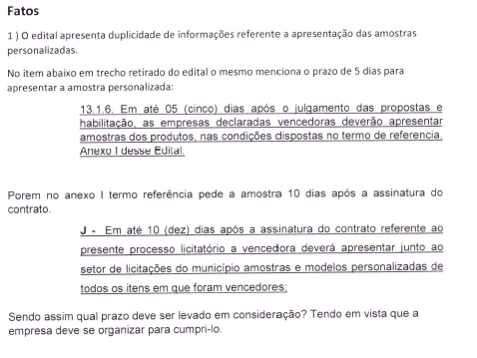
Já no item 2, transcorre sobre a descrição das peças.

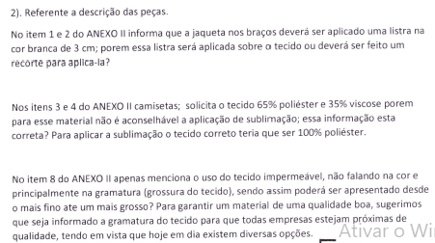

Ao final requer:

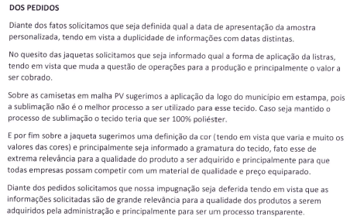
Antes ao apresentado, passe-se a análise:

Ao que tange aos argumentos trazidos no item “1”, inerente a apresentação das amostras.

De fato, o edital trouxe inconsistências, deixando dúbio a interpretação, quanto ao prazo para apresentação das amostras.
De modo que o edital merece ser retificado nesse ponto, passando a constar:

13.1.6. Em até 05 (cinco) dias após o julgamento das propostas e habilitação, as empresas declaradas vencedoras deverão apresentar amostras personalizadas dos produtos, contendo todas as características e descritivos do item licitado, nas condições dispostas no termo de referência, Anexo I desse Edital. Salientando que as amostras dos tecidos essas devem ser apresentadas no ato da apresentação das propostas, como critério para classificação.
J - Em até 05 (cinco) dias após o julgamento das propostas e habilitação, as empresas declaradas vencedoras deverão apresentar junto ao setor de licitações amostras personalizadas dos produtos, contendo todas as características e descritivos do item licitado, nas condições dispostas no termo de referência, Anexo I desse Edital. Salientando que as amostras dos tecidos essas devem ser apresentadas no ato da apresentação das propostas, como critério para classificação;

Já em relação ao item “2”, quanto ao descritivo dos itens 1, 2, 3, 4 e 8, fora diligenciado às Secretaria responsáveis pela elaboração do descritivo quais retornaram com as alterações a serem a serem constadas no edital.
Nesse intento, registra-se que a secretaria promoveu a revisão e retificação dos descritivos em comento.
Merecendo no entanto o edital ser retificado com nova data de abertura.
Registra-se que o edital fora suspenso, mediante publicação, devendo esse na sequencia ser publicado em sua versão retificada.

Salienta-se que o agende público detém da prerrogativa de pode rever seus atos, podendo para isso promover em se for o caso a retificação do Edital.
Poderia até mesmo se fosso o caso declarar nulidade dos seus atos nos termos das sumulas 346 e 473 do STF.

SÚMULA 346 STF “A administração Pública pode declarar a nulidade dos seus próprios atos”.

SUMULA 473 STF “A Administração pode anular seus próprios atos, quando eivados de vícios que os tornem ilegais, porque deles não se originam direitos, ou revogá-los, por motivo de conveniência ou oportunidade, respeitados os direitos adquiridos, e ressalvada, em todos os casos, a apreciação judicial [...].”

Ante ao exposto, considerando a possibilidade alteração do instrumento convocatório, promoverão Pregoeiro e Equipe de Apoio as devidas retificações do edital em epígrafe,
Promovendo inclusive as retificações oriundas da presente impugnação.

Com isso, promoverá agendamento para nova data de abertura e julgamento das propostas.

DA DECISÃO

Logo, CONSIDERNADO a Autotulela, em que a administração pública pode rever os seus atos a qualquer tempo, nos termos já expostos.
CONHEÇO da impugnação, para no mérito DAR-LE PROVIMENTO, pelos motivos e fundamentos acima exposto.
Visando aclarar e trazer maio lisura ao processo licitatório.
Tendo em vista as retificações necessárias, o edital será alterado, com consequente alteração da data de abertura e julgamento das proposta, cuja data será divulgada por essa municipalidade.
Registra-se que tal decisão também teve a anuência da Comissão Especial, cujos membros são os responsáveis pela elaboração do Termo de Referencia, qual sofrerá alterações.
No mais, nos colocamos a disposição, bem como reiteramos votos de apreço e distinta consideração.

Atenciosamente,

JULIANA CELESTINO FERREIRA
Pregoeira

SILMARA SAMARA DA SILVA CIDNEI JOSÉ GÓSS
Membro Membro

